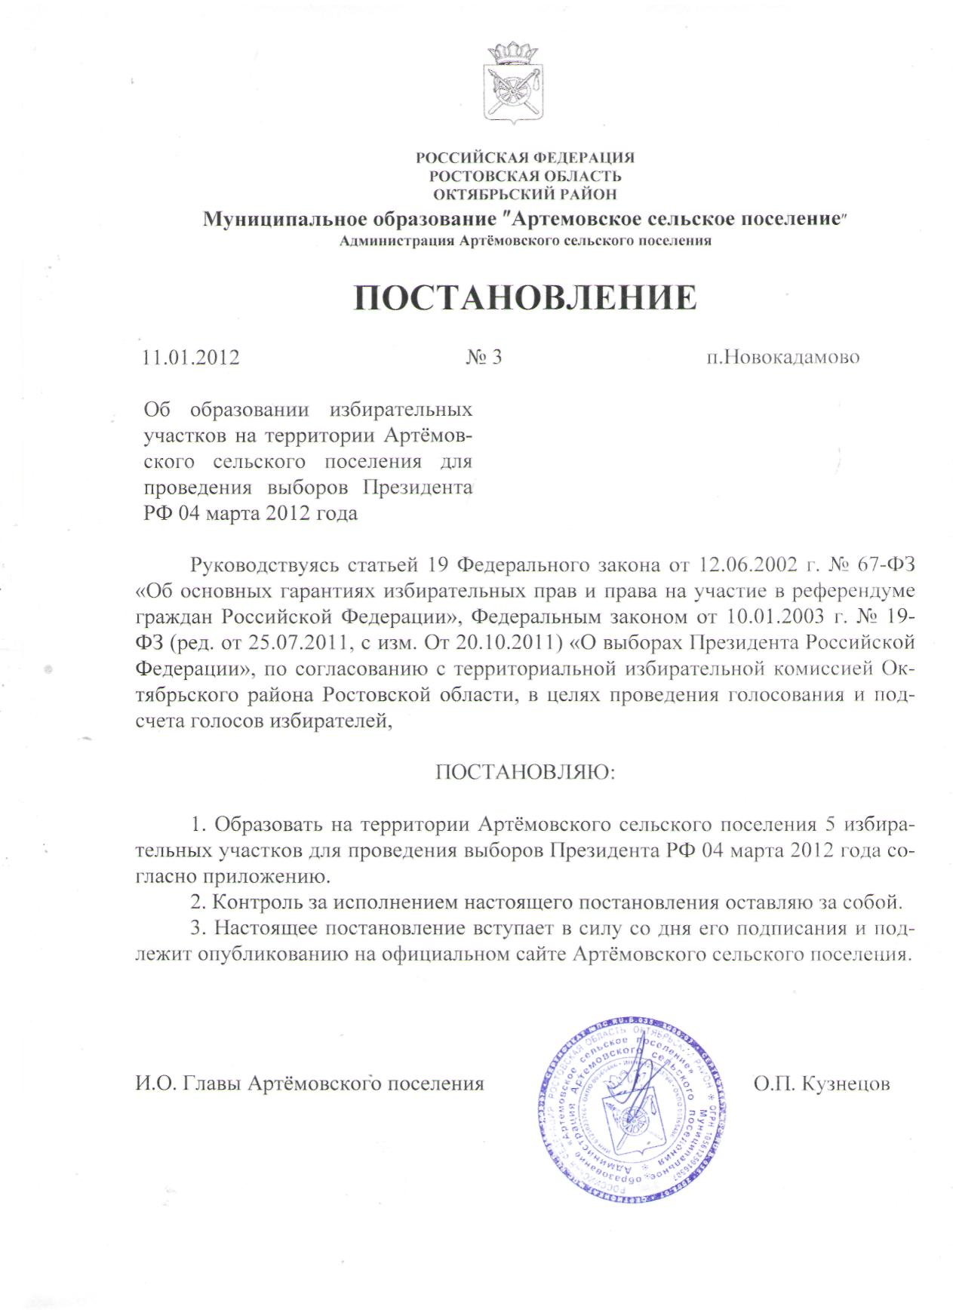

Приложение
к постановлению
Администрации
Артёмовского сельского поселения
от 11.01.2012 № 3

СПИСКИ
избирательных участков с указанием их границ и номеров, мест нахождения участковых избирательных комиссий и помещений для голосования

АРТЕМОВСКОЕ СЕЛЬСКОЕ ПОСЕЛЕНИЕ

Избирательный участок № 278

Границы: х. Киреевка
Участковая избирательная комиссия располагается в кабинете директора СДК х. Киреевка по адресу: Ростовская область, Октябрьский район, СДК х. Киреевка, ул. Ленина, №1; тел. 3-79-32.
Помещение для голосования находится в фойе здания СДК х. Киреевка по адресу: Ростовская область, Октябрьский район, СДК х. Киреевка, ул. Ленина, №1; тел. 3-79-32.
Избирательный участок № 279

Границы: пос. Новокадамово.
Участковая избирательная комиссия располагается в кабинете директора МУК «Новокадамовский СДК» по адресу: Ростовская область, Октябрьский район, пос. Новокадамово, ул. Клубная, №7; тел. 3-79-31.
Помещение для голосования находится в фойе здания МУК «Новокадамовский СДК» по адресу: Ростовская область, Октябрьский район, пос. Новокадамово, ул. Клубная, №7; тел. 3-79-31.

Избирательный участок № 280

Границы: пос. Атюхта, пос. Качкан.
Участковая избирательная комиссия и помещение для голосования находятся в здании ФАП пос. Атюхта по адресу: Ростовская область, Октябрьский район, ул. Центральная, №11-а; тел. 3-79-35.

Избирательный участок № 282

Границы: х. Новая Бахмутовка, х. Верхняя Кадамовка.
Участковая избирательная комиссия располагается в кабинете директора МБОУ СОШ №27 по адресу: Ростовская область, Октябрьский район, х. Верхняя Кадамовка, ул. Галенко, № 2; тел. 2-23-99.
Помещение для голосования находится в фойе здания МБОУ СОШ №27 по адресу: Ростовская область, Октябрьский район, х. Верхняя Кадамовка, ул. Галенко, № 2; тел. 2-23-99.

Избирательный участок № 283

Границы: пос. Равнинный.
Участковая избирательная комиссия располагается в учительской начальной школы №36 филиала МБОУ СОШ №3 по адресу: Ростовская область, Октябрьский район, пос. Равнинный, ул. Майская; №27; тел. 3-38-42.
Помещение для голосования находится в учебном классе здания начальной школы №36 филиала МБОУ СОШ №3 по адресу: Ростовская область, Октябрьский район, пос. Равнинный, ул. Майская; №27; тел. 3-38-42.

Специалист по делопроизводству,
архивной работе Ю.В. Бондаренко

